Завдання #1.
Створити веб-додаток з використанням React.js та Redux.
Виконаний додаток розмістити на GitHub або Bitbucket.

На сайті, у верхній частині сторінки (header) додати посилання:
- Home (/)
- Items (/items)
- Profile (/profile)
- Logout

І відповідно з наступними сторінками:
- / — головна, з текстом привітанням, доступна без авторизації
- /login — сторінка вводу логіну та паролю з кнопкою Login
- /items — таблиця з довільними даними
- /profile — сторінка з довільним текстом (інформація про користвувача), недоступна без авторизації

Якщо користувач натискає на сторінку "Profile" або “Items” і він не "авторизований" - автоматично перекидати на сторінку /login
Для авторизації створити API сервер на NodeJS з використанням JSON Web Token (JWT).
Використати фреймворк ExpressJS (або інший) + базу даних Mongo (можна використати готовий online сервіс БД) + Mongoose.
Дані повинні завантажуватись з сервера (відповідно з бази даних)
На головній сторінці веб застосунку має бути таблиця, в якій можливо вибрати колонки для відображення.
Дані та колонки у таблиці можуть бути будь-якими, наприклад, Список користувачів, продуктів, замовлень, тощо. При завантаженні сторінки в таблиці мають бути відображені дефолтні колонки. Дефолтні колонки можна захардкодити в Redux store напряму (або імпортувати в Store з файлу).
Поруч із таблицею (зверху) необхідно розмістити кнопку “Select Columns”. При натисканні на кнопку має з’явитися спливаюче вікно (модальне вікно), за допомогою якого можна вибрати колонки, які будуть відображатися у таблиці.

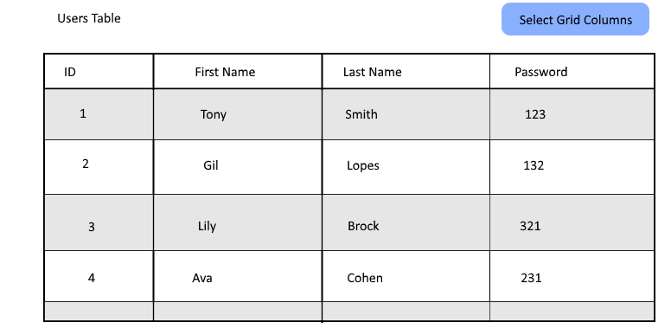
Вікно вибору колонок має містити:
- Список всіх доступних колонок ліворуч
- Список вибраних колонок праворуч
- Поле швидкого пошуку доступних колонок
- Кнопку Apply

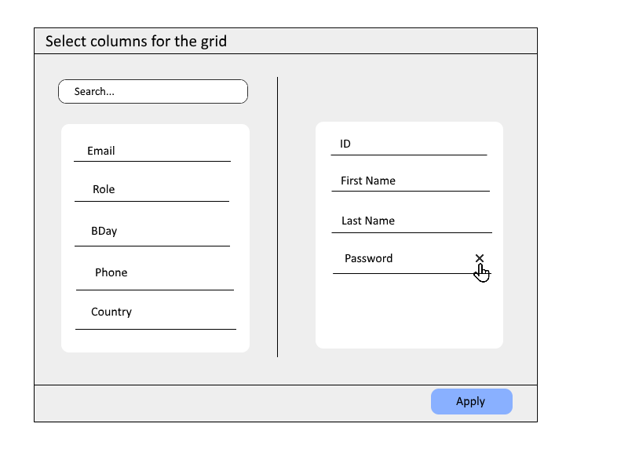
Необхідно надати можливість видаляти вибрані колонки зі списку (правий список).
Користувач повинен мати змогу швидкого пошуку необхідної колонки у списку доступних. При наборі тексту у полі Search список доступних колонок (пошук тільки по доступним колонкам, зліва) має бути відфільтрований по введеному ключовому слову.
При видаленні тексту з поля Search має відновлюватись список, який був до вводу тексту.

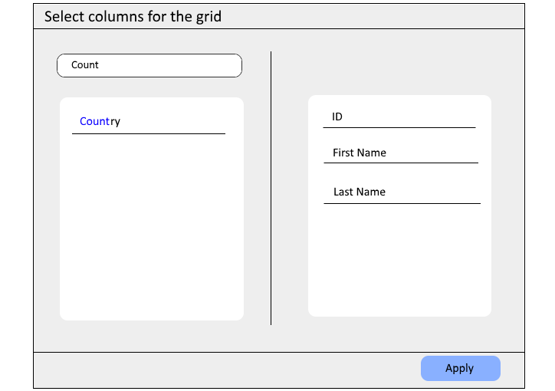Необхідно надати можливість перетягнути колонку з лівого списку доступних колонок у правий за допомогою DnD (односторонній DnD, зліва-направо, по бажанню можна зробити і двосторонній).

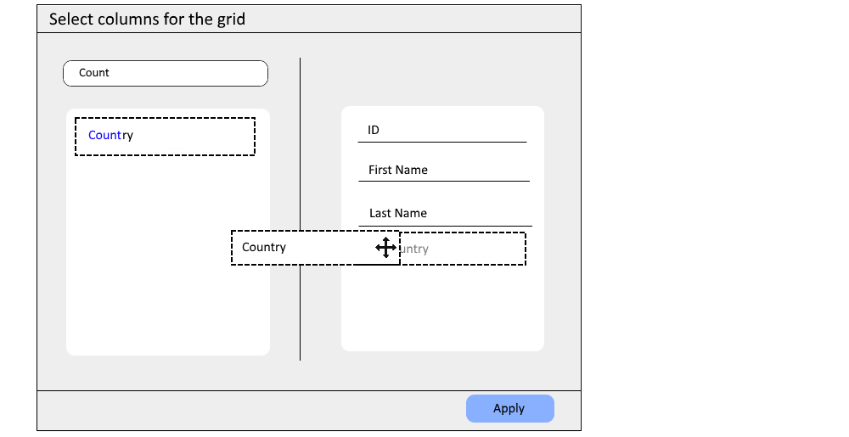

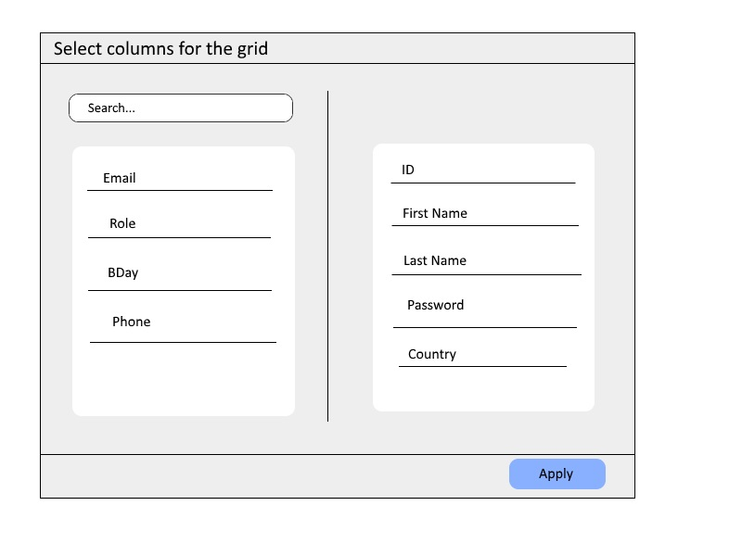
Після того, як користувач натисне кнопку Apply, вікно вибору колонок має закритися, а колонки у таблиці мають відповідати списку вибраних колонок у вікні.

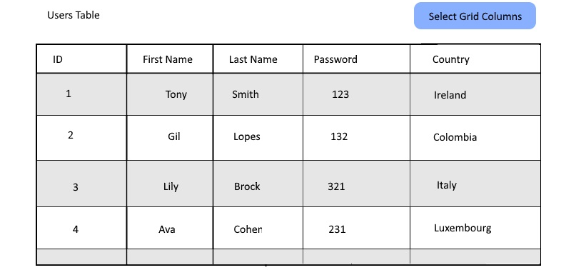

Таблиця повинна бути стилізованою на свій смак і мати естетичний вигляд.

